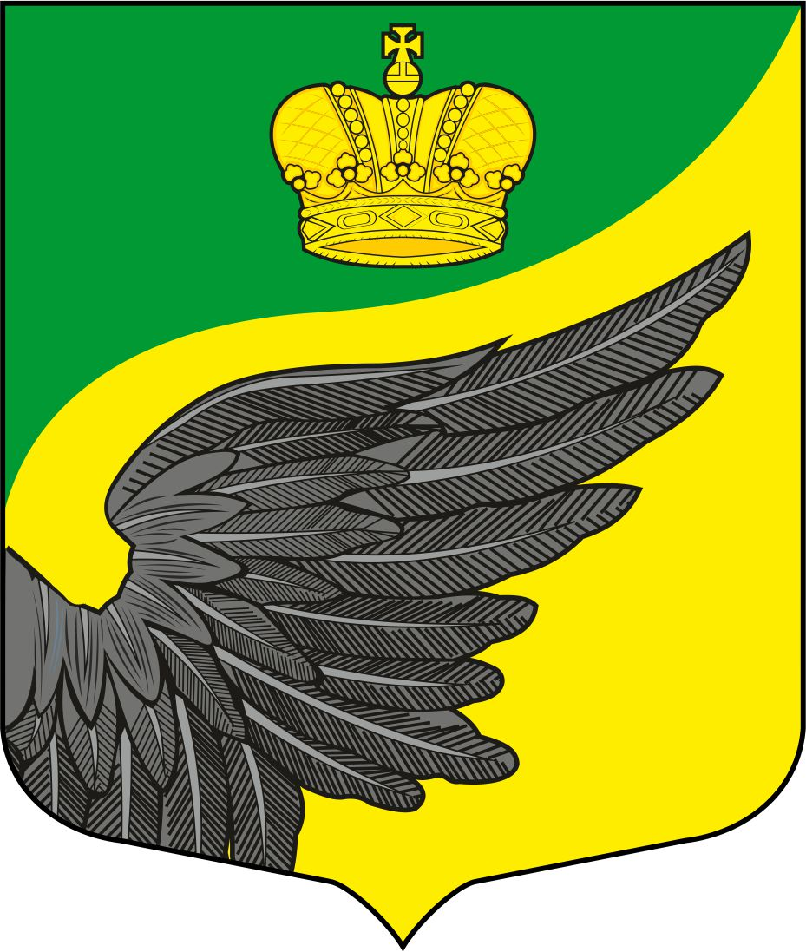
Фёдоровское городское поселение
Тосненского муниципального района
Ленинградской области
Администрация

Постановление

31.01.2023 № 49

О проведении аукциона в электронной форме
по продаже муниципального имущества, автомобиля
TOYOTA COROLLA, находящегося в оперативном
управлении администрации Фёдоровского городского
поселения Тосненского муниципального района
Ленинградской области на электронной торговой
площадке АО «Сбербанк-АСТ

Руководствуясь ст.ст 447,448 Гражданским кодексом Российской Федерации, п. 6 ст. 41 Бюджетного кодекса Российской Федерации, Федеральным законом от 21.12.2001 № 178-ФЗ «О приватизации государственного и муниципального имущества», постановлением Правительства Российской Федерации от 27.08.2012 № 860 «Об организации и проведении продажи государственного или муниципального имущества в электронной форме», регламентом электронной площадки «Сбербанк-АСТ», Федеральным законом от 29.07.1998 № 135-ФЗ «Об оценочной деятельности в РФ», Уставом Фёдоровского городского поселения Тосненского муниципального района Ленинградской области, в соответствии с Решением Совета депутатов Фёдоровского сельского поселения Тосненского района Ленинградской области от 24.10.2006 № 73 «Об утверждении Положения об управлении и распоряжении муниципальным имуществом Фёдоровского сельского поселения Тосненского района Ленинградской области, решением комиссии по распоряжению муниципальным имуществом Фёдоровского городского поселения Тосненского муниципального района Ленинградской области (протокол от 05.08.2022 №1), учитывая отчет от 29.09.2022 № 22/09-077 « Об определении рыночной стоимости автомобиля, TOYOTA COROLLA, регистрационный знак В273ЕУ47», выполненный ООО «Авто-горизонталь», администрация Фёдоровского городского поселения Тосненского муниципального района Ленинградской области

ПОСТАНОВЛЯЕТ:

1. Провести торги в электронной форме по продаже муниципального имущества (далее-Имущество), находящегося в оперативном управлении администрации Фёдоровского городского поселения Тосненского муниципального района Ленинградской области-
автомобиль TOYOTA COROLLA, 2008 года выпуска, идентификационный номер (VIN) JTNBV56E70J042682, наименование (тип ТС) легковой, регистрационный знак B273EY 47, № двигателя 1ZR0307984, кузов № 042682, цвет – черный, мощность двигателя л. с. (кВт) – 124 л.с. (91.2), рабочий объем двигателя – 1598 куб. см, тип двигателя – бензиновый, паспорт транспортного средства 78 YB 505266, выдан 10009191 Центральной акцизной таможней, 08.09.2008 на электронной торговой площадке АО «Сбербанк-АСТ.
2.Торги провести в форме аукциона, открытого по составу участников и форме подачи предложений по цене.
3. Установить:
1) начальную цену Имущества в соответствии с проведенной рыночной оценкой согласно отчета от 29.09.2022 № 22/09-077 « Об определении рыночной стоимости автомобиля, TOYOTA COROLLA, регистрационный знак В273ЕУ47», выполненного оценочной компанией общество с ограниченной ответственностью «Авто-горизонталь», в размере 312 200 (триста двенадцать тысяч двести) рублей, включая НДС 52033,33 (пятьдесят две тысячи тридцать три) рубля 33 копейки;
2) «шаг аукциона»-15610 (пятнадцать тысяч шестьсот десять) рублей 00 коп.;
3) форма платежа и срок оплаты – единовременно, в течение 10 рабочих дней с даты подписания договора купли-продажи
4) размер задатка - 62440 (шестьдесят две тысячи четыреста сорок) рублей.
4. Подготовить и разместить информационное сообщение о проведении продажи в электронной форме (извещение о проведении аукциона) и об итогах продажи на официальном сайте Российской Федерации для размещения информации о проведении торгов (www.torgi.gov.ru) и на электронной площадке Сбербанк-АСТ (http://utp.sberbank-ast.ru), на официальном сайте администрации Фёдоровского городского поселения Тосненского муниципального района Ленинградской области в сети Интернет- www.fedorovskoe-mo.ru в установленном действующим законодательством РФ порядке.
5. Обязанности по государственной регистрации автомобиля и связанные с этим издержки возложить на победителя или лицо, признанным единственным участником аукциона.
6. Обеспечить официальное опубликование (обнародование) настоящего постановления.
7. Контроль за исполнением настоящего постановления возложить на заместителя главы администрации Фёдоровского городского поселения Тосненского муниципального района Ленинградской области Ж.А. Конюкову.

Глава администрации М.И. Носов

